**国家车联网产业标准体系建设指南**

**（电子产品和服务）**

**（2017年）**

**（征求意见稿）**

2017年9月目 录

一、车联网产业（电子产品和服务）标准体系总体要求 2

（一）指导思想 2

（二）基本原则 2

（三）建设目标 3

二、车联网产业（电子产品和服务）标准体系建设思路 4

（一）建设思路 4

（二）技术结构图 5

三、车联网产业（电子产品和服务）标准体系建设内容 7

（一）标准体系结构图 7

（二）标准分类说明 8

（三）车联网产业（电子产品与服务）标准体系表 10

四、组织实施 17

为了加强顶层设计，全面推动车联网产业技术研发和标准制定，推动整个产业的健康可持续发展，特组织制定《国家车联网产业标准体系建设指南》（以下简称《指南》）。

车联网产业是汽车、电子、信息通信、道路交通运输等行业深度融合的新型产业，是全球创新热点和未来发展制高点。《指南》充分发挥标准在车联网产业生态环境构建中的顶层设计和基础引领作用，按照不同行业属性划分为智能网联汽车标准体系、信息通信标准体系、电子产品与系统标准体系等若干部分，为打造自主可控、具有核心技术、开放协同的车联网产业提供支撑。

本册为《指南》的第三部分，即《国家车联网产业标准体系建设指南（电子产品和服务）》，主要面向车联网产业链的车载电子产品、车载信息系统、车载信息服务和平台相关的标准进行体系化设计，有目的、有计划、有重点地指导车联网产业汽车电子产品与系统标准化工作，充分发挥电子产品与系统标准对关键技术产品研发和设计的指导作用。

# 一、车联网产业（电子产品和服务）标准体系总体要求

## （一）指导思想

为落实《车联网创新发展工作方案》，细化《国家车联网产业标准体系建设指南》，在车联网产业电子产品和服务领域聚焦基础、汽车电子产品、网络设备、服务与平台、网络与信息安全五个部分的标准体系研究规划，充分发挥车联网产业（电子产品和服务）标准在车联网产业生态环境构建中的基础支撑和市场引导作用，加快促进我国电子信息制造和车载信息服务产业发展，满足信息化、智能化、网联化迅速发展的产业需求，为打造安全高效、开放协同的车联网产业提供电子产品和服务标准化支撑。

## （二）基本原则

**“创新驱动，市场引导”。**顺应先进电子信息技术发展趋势和市场需求，加强先进电子信息核心关键技术的自主创新能力，加强自主创新的先进电子信息技术和产品的标准化工作，充分发挥标准在车联网产业电子产品和服务领域的技术创新路径选择、创新成果转化等方面的规范和引领作用。

**“开放合作，融合发展”。**在开放有序的市场环境下，对车联网产业中设备、终端、软件、服务等方面进行全面规范，引导产业结构中各个生产厂家、平台运营商和服务商按照正确的技术路线进行研制、生产和运营，避免产业中不必要的重复建设，获得车联网产业发展中的最优经济效益和社会效益。

**“急用先行，互相配套”。**重点开展关键车载电子产品和车载软件的标准制定，完善车载信息服务平台接口、数据管理方面的标准化工作，制定一套车联网产业电子产品产业链上互相配套协调的系列标准，推动车联网产业电子产品产业链的互动发展。

## （三）建设目标

为建立适应现代电子信息技术和应用服务产业的发展需要，促进政府主导与市场自主制定标准协同发展，适合我国国情并与国际接轨的车联网产业（电子产品和服务）标准体系。

“十三五”期间电子产品与服务标准体系重点聚焦车载电子产品、车载信息系统、移动设备的技术要求和测试标准，服务平台标准和车载电子设备安全类标准等。针对车联网产业涉及的关键车载电子产品进行规范，促进车联网产业发展，提供交通安全保障。2018年前逐步开展车联网产业关键车载电子产品和车载软件的标准制定工作，完成车载电子产品与服务终端、安全等领域的关键技术标准和应用，完成车载信息服务、平台接口、数据管理等相关标准的制定；2020年完成车载电子产品与服务平台的关键技术标准及测试标准，建立车载智能终端的安全和质量认证标准体系，推动车联网产业服务平台标准在产业中的实际应用。

# 二、车联网产业（电子产品和服务）标准体系建设思路

## （一）建设思路

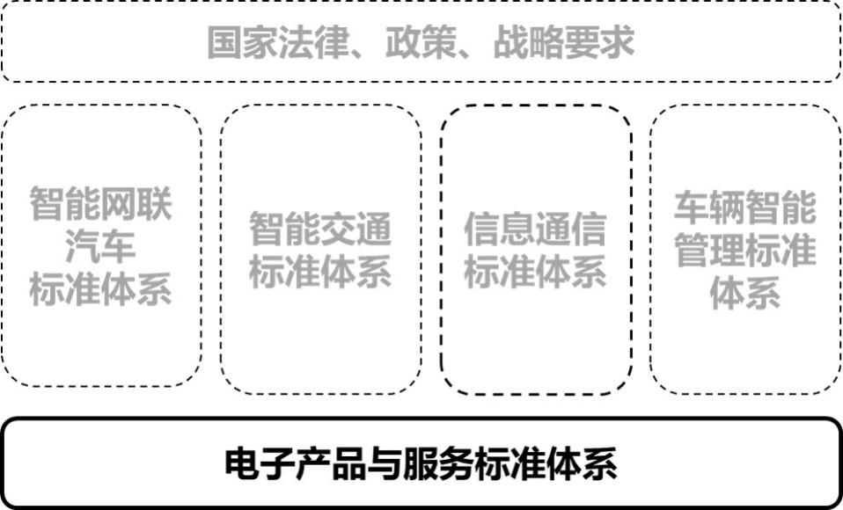

**图1 国家车联网产业标准体系建设结构图**

## 图1为电子产品和服务分标准体系在国家车联网产业标准体系中的位置以及与其他分标准体系间的关系。

车联网产业（电子产品和服务）标准体系以新兴的电子产品和车载信息系统为承载，同时融合先进移动设备的辅助功能，构建车联网产业大数据和服务平台。车联网产业（电子产品和服务）标准体系的构建是一个不断完善和调整的动态过程，形成一种持续更新和协商讨论的工作机制。通过标准制定和研发，为我国车联网产业电子产品和服务领域发展提供技术支撑，规范和引导产业发展。

## （二）技术结构图

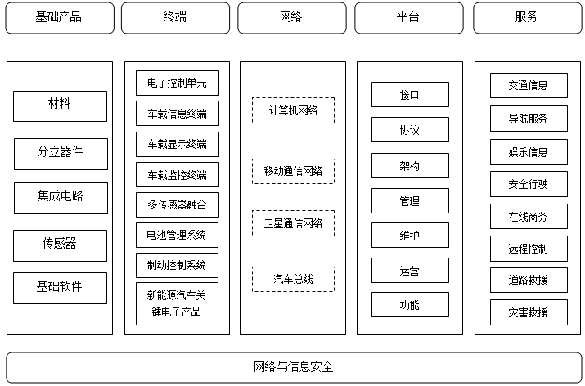

**图2 车联网产业（电子产品和服务）标准体系技术结构图**

从技术和产业链的角度分析，车联网产业（电子产品和服务）包括基础产品、终端、网络、平台和服务等。基础产品和终端是实现车联网产业的实体，通过基础产品和终端采集并获取车辆的智能信息，感知并处理行车状态与环境，实现交通信息、安全行驶、导航服务、娱乐信息、在线商务、道路救援、灾害救援、远程控制等方面的车载信息服务。

# 三、车联网产业（电子产品和服务）标准体系建设内容

## （一）标准体系结构图

电子产品与服务标准体系

A 基础

AA 术语

AB 体系和架构

AC 标识和编码

B 汽车电子产品

BA 基础产品

BB 终端

BC 车载软件

BD 新能源汽车关键电子产品

C 网络设备

CA 固定设备

CB 移动设备

D 服务与平台

DA 架构

DB 接口

DC 数据管理

DD 运营

DE 服务

E汽车电子信息安全

## （二）标准分类说明

电子产品与服务标准体系主要包括基础、汽车电子产品、网络设备、服务与平台、网络与信息安全等标准。

### 1.基础标准

基础类标准主要包括术语、体系架构、标识和编码等标准。术语标准为其他各部分标准的制定提供支撑。体系架构主要规范信息服务的体系框架，明确其边界及各部分的层级关系和内在联系；标识和编码可以支持对车载终端设备的辨识、寻址、路由和访问。

### 2.汽车电子产品标准

汽车车载电子产品类标准是指智能网联汽车、车联网产业和车载信息服务中，具备感知、传递、计算、反馈、执行等单一功能的电子信息材料、零件、部件、嵌入式软件等方面的技术规范和测试标准，例如雷达、传感器、显示屏等。主要根据特定的使用环境和用途，定义具体的功能、性能、辐射、环境等具体参数和检测标准，为后续各级各类的智能终端和系统的构成奠定基础。

主要包括基础产品、终端、软件和新能源汽车关键电子产品等标准。基础产品标准包括车规级功率器件、车规级集成电路、车规级传感器等标准；终端标准包括固定终端标准和移动终端标准；软件标准包括基础软件和应用软件标准；新能源汽车关键电子产品包括：电机、电池、电控。

### 3.网络设备标准

网络设备类标准主要包括固定设备和移动设备两个领域的标准。固定设备主要指路边单元等固定通信设备。移动设备类标准主要各类可以与车辆进行信息通信的手持设备以及手持诊断设备、工程维修、车辆故障在线分析仪器等专门领域的设备等。

### 4.服务与平台标准

服务与平台类标准包括平台架构、平台接口、平台数据管理、平台运营以及信息服务五个方面的标准。平台架构主要确定平台基本架构规范；平台接口规定了平台与终端、平台间、平台与上层管理系统等方面的接口标准；平台数据管理包括数据接口、数据管理和大数据应用方面的要求和规范；平台运营主要规定了平台运营功能要求；信息服务包括地理信息和位置服务、车载广播等标准。

### 5.汽车电子信息安全标准

汽车电子信息安全类标准包括车载系统安全、车载终端安全、移动应用软件和服务运营平台安全等标准。

## （三）车联网产业电子产品与服务标准体系表

| **总序号** | **分序号** | **标准名称** | **标准类型/标准号** | **状态** | **联合起草单位** | **说明** |
| --- | --- | --- | --- | --- | --- | --- |
| **电子产品与服务标准体系** | | | | | | |
| **A基础** | | | | | | |
| **AA术语** | | | | | | |
| 1 | 1 | 电子产品与服务 术语 | 国家标准 |  |  |  |
| **AB体系架构** | | | | | | |
| 2 | 1 | 车载信息服务 系统架构 | 国家标准 |  |  | 重点 |
| **AC标识和编码** | | | | | | |
| 3 | 1 | 车载信息服务 信息分类与代码 | 国家标准 |  |  | 重点 |
| 4 | 2 | 车载信息服务终端 图形符号 | 国家标准 |  |  |  |
| 5 | 3 | 车辆零部件 标识规范 | 国家标准 |  |  | 急需 |
| 6 | 4 | 车辆零部件 二维码应用规范 | 国家标准 |  |  |  |
| 7 | 5 | 车载信息服务 传感节点标识符编制规则 | 国家标准 |  |  |  |
| 8 | 6 | 车载信息服务 传感节点解析和管理规范 | 国家标准 |  |  |  |
| 9 | 7 | 车载信息服务 传感节点标识符注册规程 | 国家标准 |  |  |  |
| **B汽车电子产品** | | | | | | |
| **BA基础产品** | | | | | | |
| 10 | 1 | 车载电子产品 温度传感器通用规范 | 国家标准 |  |  |  |
| 11 | 2 | 车载电子产品 速度和加速度传感器通用规范 | 国家标准 |  |  |  |
| 12 | 3 | 车载电子产品 半导体图像传感器通用规范 | 国家标准 |  |  | 急需 |
| 13 | 4 | 车载电子产品 压力和应力传感器通用规范 | 国家标准 |  |  |  |
| 14 | 5 | 车载电子产品 印制电路板技术规范 | 国家标准 |  |  |  |
| 15 | 6 | 车载电子产品 覆铜板技术规范 | 国家标准 |  |  |  |
| 16 | 7 | 车载电子产品 车用触控显示屏通用规范 | 国家标准 |  |  | 急需 |
| 17 | 8 | 车载多媒体广播 卫星接收天线 | 国家标准 |  |  | 急需 |
| 18 | 9 | 车载信息终端 数据采集技术要求 | 国家标准 |  |  |  |
| 19 | 10 | 车载信息终端 数据采集测试方法 | 国家标准 |  |  |  |
| 20 | 11 | 车载信息采集 基础数据和信息分类 | 国家标准 |  |  | 重点 |
| 21 | 12 | 车载信息采集 基础数据和信息格式 | 国家标准 |  |  |  |
| 22 | 13 | 车载信息采集 元数据 | 国家标准 |  |  |  |
| 23 | 14 | 车载导航电子地图物理存储格式 | 原标准号GB/T 30291 | 修订 |  | 重点 |
| 24 | 15 | LTE-V2X 终端射频和性能技术要求及测试方法第1部分：射频技术要求和测试方法 | 国家标准 |  |  |  |
| 25 | 16 | LTE-V2X终端射频和性能技术要求及测试方法第2部分：性能技术要求和实验室测试方法 | 国家标准 |  |  |  |
| 26 | 17 | LTE-V2X终端射频和性能技术要求及测试方法第3部分：性能外场测试方法 | 国家标准 |  |  |  |
| 27 | 18 | LTE-V2X终端射频和性能技术要求及测试方法第4部分：干扰技术要求和实验室测试方法 | 国家标准 |  |  |  |
| 28 | 19 | LTE-V2X终端射频和性能技术要求及测试方法第5部分：干扰外场测试方法 | 国家标准 |  |  |  |
| **BB 终端** | | | | | | |
| 29 | 1 | 车载电子产品 激光雷达通用规范 | 国家标准 |  |  | 急需 |
| 30 | 2 | 车载电子产品 毫米波雷达通用规范 | 国家标准 |  |  | 急需 |
| 31 | 3 | 车载电子产品 超声波雷达通用规范 | 国家标准 |  |  |  |
| 32 | 4 | 车载电子产品 多传感融合信息系统 | 国家标准 |  |  |  |
| 33 | 5 | 车载电子产品 红外夜视仪通用规范 | 国家标准 |  |  |  |
| 34 | 6 | 车载电子产品 微光夜视仪通用规范 | 国家标准 |  |  |  |
| 35 | 7 | 车载电子产品 数字液晶仪表通用规范 | 国家标准 |  |  | 重点 |
| 36 | 8 | 车载电子产品 后视镜通用规范 | 国家标准 |  |  |  |
| 37 | 9 | 车载卫星导航设备通用规范 | 原标准号GB/T 19392-2013 | 建议修订 |  | 重点 |
| 38 | 10 | 车载电子产品 动力电池监控单元 |  |  |  |  |
| 39 | 11 | 车载多媒体广播 融合终端通用规范 | 国家标准 |  |  | 急需 |
| 40 | 12 | 车载信息服务终端 语音识别 | 国家标准 |  |  | 重点 |
| 41 | 13 | 车载信息服务终端 语音合成 | 国家标准 |  |  |  |
| 42 | 14 | 车载信息服务终端 生物特征识别 第1部分：通用要求 | 国家标准 |  |  |  |
| 43 | 15 | 车载信息服务终端 生物特征识别 第2部分：指纹 | 国家标准 |  |  | 重点 |
| 44 | 16 | 车载信息服务终端 生物特征识别 第3部分：人脸 | 国家标准 |  |  |  |
| 45 | 17 | 车载信息服务终端 生物特征识别 第4部分：虹膜 | 国家标准 |  |  |  |
| 46 | 18 | 车载信息服务终端 生物特征识别 第5部分：声纹 | 国家标准 |  |  |  |
| 47 | 19 | 车载信息服务终端 驾驶员状态检测系统 | 国家标准 |  |  | 重点 |
| 48 | 20 | 汽车电子产品 智能座椅 | 行业标准 |  |  |  |
| 49 | 21 | 汽车电子产品 智能空调 | 国家标准 |  |  |  |
| 50 | 22 | 汽车电子产品 智能头灯 | 国家标准 |  |  |  |
| 51 | 23 | 汽车电子产品 胎压检测 | 国家标准 |  |  |  |
| 52 | 24 | 汽车电子产品 能源管理 | 国家标准 |  |  |  |
| 53 | 25 | 汽车电子产品 行驶记录仪 |  |  |  |  |
| 54 | 26 | 汽车电子产品 音视频设备通用规范 |  |  |  |  |
| 55 | 27 | 车载终端与移动设备互联技术规范 | 国家标准 |  | 通信 | 急需 |
| **BC 软件** | | | | | | |
| 56 | 1 | 车载信息服务 系统软件开发基本要求 | 国家标准 |  |  | 急需 |
| 57 | 2 | 车载信息服务 车载操作系统技术要求 | 国家标准 |  |  |  |
| 58 | 3 | 车载信息服务 车载应用软件通用规范 | 国家标准 |  |  | 急需 |
| 59 | 4 | 车载多媒体广播融合终端 融合协议 | 国家标准 |  |  | 急需 |
| 60 | 5 | 车载信息服务 车载应用软件测试规范 | 国家标准 |  |  |  |
| **BD 新能源汽车关键电子产品** | | | | | | |
| 61 | 1 | 汽车电子产品 无线充电系统 | 国家标准 |  |  |  |
| 62 | 2 | 汽车电子产品 AMT控制器 | 国家标准 |  |  |  |
| 63 | 3 | 汽车电子产品 整车控制器 | 国家标准 |  |  |  |
| 64 | 4 | 电动汽车无线充电系统技术规范 | 国家标准 |  |  |  |
| 65 | 5 | 电动汽车无线充电站设计规范 | 国家标准 |  |  |  |
| 66 | 6 | 电动汽车用整车控制器 第1部分：技术条件 | 国家标准 |  |  |  |
| 67 | 7 | 电动汽车用整车控制器 第2部分：试验方法 | 国家标准 |  |  |  |
| **C网络设备** | | | | | | |
| **CA固定设备** | | | | | | |
| 68 | 1 | 车载电子产品 无线充电协议 | 国家标准 |  |  |  |
| 69 | 2 | 车载电子产品 网关通用规范 | 国家标准 |  |  |  |
| **CB 移动设备** | | | | | | |
| 70 | 1 | APP功能和性能要求 | 国家标准 |  |  |  |
| 71 | 2 | 手持故障诊断仪通用规范 | 国家标准 |  |  | 重点 |
| 72 | 3 | 车辆故障在线分析仪通用规范 | 国家标准 |  |  | 重点 |
| **D服务与平台** | | | | | | |
| **DA架构** | | | | | | |
| 73 | 1 | 车辆信息服务平台架构 | 国家标准 |  |  |  |
| **DB接口** | | | | | | |
| 74 | 1 | 车辆信息服务平台与终端接口 | 国家标准 |  |  | 急需 |
| 75 | 2 | 车辆信息服务平台间接口 | 国家标准 |  |  | 急需 |
| 76 | 3 | 车辆信息服务平台系统接口 | 国家标准 |  |  | 急需 |
| 77 | 4 | 车辆信息服务平台与电子标识系统接口 | 国家标准 |  |  | 急需 |
| 78 | 5 | 服务平台接口互操作性测试规范 |  |  |  |  |
| **DC数据管理** | | | | | | |
| 79 | 1 | 车载应用服务平台 数据接口 | 国家标准 |  |  | 急需 |
| 80 | 2 | 车载应用服务平台 数据管理要求 | 国家标准 |  |  | 急需 |
| 81 | 3 | 车载应用服务平台 大数据应用指南 | 国家标准 |  |  |  |
| 82 | 4 | 车载多媒体广播融合终端 数字版权管理规范 | 国家标准 |  |  | 急需 |
| **DD运营** | | | | | | |
| 83 | 1 | 车载应用服务运营平台功能要求 | 国家标准 |  |  |  |
| **DE服务** | | | | | | |
| 84 | 1 | 地理信息和位置服务 | 国家标准 |  |  |  |
| 85 | 2 | 车载信息服务系统 第1部分： 功能描述 | 原标准号GB/T 30290.1 | 修订 |  | 急需 |
| 86 | 3 | 车载信息服务系统 第2部分：信息交换协议 | 原标准号GB/T 30290.2 | 修订 |  | 急需 |
| 87 | 4 | 车载信息服务系统 第3部分：信息安全机制 | 原标准号GB/T 30290.3 | 修订 |  | 急需 |
| 88 | 5 | 车载信息服务系统 第4部分：车载终端性能要求和测试方法 | 原标准号GB/T 30290.4 | 修订 |  | 急需 |
| 89 | 6 | 车载信息服务系统 第5部分：事件记录仪性能要求和测试方法 | 原标准号GB/T 30290.4 | 修订 |  | 急需 |
| 90 | 7 | 车载信息服务系统 第6部分：紧急救援终端性能要求和测试方法 | 原标准号GB/T 30290.4 | 修订 |  |  |
| 91 | 8 | 车载信息服务 紧急救援系统总体技术规范 | 国家标准 |  |  |  |
| 92 | 9 | 车载信息服务 紧急救援平台总体技术规范 | 国家标准 |  |  |  |
| 93 | 10 | 车载数字多媒体广播 服务规范 | 国家标准 |  |  | 急需 |
| **E汽车电子信息安全** | | | | | | |
| 94 | 1 | 汽车电子系统安全指南 | 国家标准 | 预研中 |  | 急需 |
| 95 | 2 | 安全终端监测要求 | 国家标准 | 预研中 |  | 急需 |
| 96 | 3 | 数字身份认证技术要求 | 国家标准 |  |  |  |
| 97 | 4 | 车载终端网络安全技术要求 | 国家标准 | 预研中 |  | 急需 |
| 98 | 5 | 车载总线系统网络安全技术要求 | 国家标准 |  |  |  |
| 99 | 6 | 车载终端软件远程升级安全要求 | 国家标准 | 预研中 |  | 急需 |

# 四、组织实施

继续落实好部《车联网创新发展工作方案》等文件部署，加强与《国家车联网产业标准体系建设指南》其他部分的衔接，以电子信息技术与车联网产业的融合为切入点，加快关键技术和应用标准建设，积极参与国际标准制定，为规范车联网产业市场，培育产业发展提供指导。

加强沟通协作，由电子信息行业与通信、汽车等行业的标准化组织合作协同推进。在总体统筹的基本原则下，根据产业发展情况和未来需求，不断更新、完善电子产品和服务标准体系，有序推进相关标准化工作。

同时，发挥产业联盟在行业和市场中先行先试，推动各种团体标准的有效实施与应用。加强国际交流，定期举办车联网产业标准国际论坛，组织中外企业和标准化组织开展交流合作。积极参与国际标准化组织（ISO）、国际电信联盟（ITU）、国际电工技术委员会（IEC）等相关国际标准化组织的标准制定工作。